Метеорологическая обстановка
(по данным ФГБУ «Башкирское управление по гидрометеорологии
и мониторингу окружающей среды»).

ОЯ: не прогнозируются.
НЯ: не прогнозируются.

I. Прогноз метеоусловий:

06.09.2017 Облачная погода, с прояснениями. Ночью небольшой дождь, в отдельных районах до умеренного, днем не большой дождь. В отдельных районах гроза. Ветер северный 7-12 м/с, местами шквалистое усиление до 17 м/с. Температура воздуха ночью 7-12, днеи 16-21, по югу до 26.
На отдельных участках автодорог ночью и утром туман с видимостью 500-1000м.

II. Прогноз на объектах ЖКХ:

Возникновение ЧС на объектах ЖКХ и ТЭК Республики Башкортостан не выше локального уровня.
Сохраняется вероятность возникновения аварий на коммунальных системах и системах электроснабжения, нарушение линий связи по республике. Основной причиной может стать изношенность инженерных сетей, несвоевременный ремонт, погодные условия.

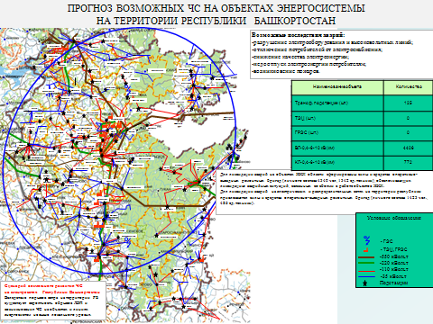

III. Прогноз по пожарам:
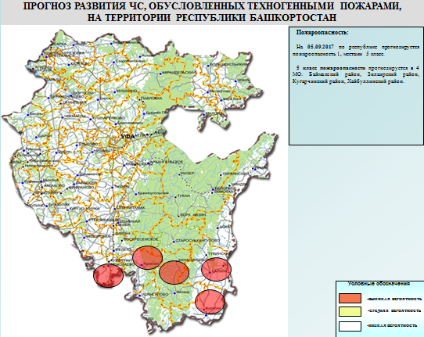

IV. Прогноз по ДТП:
Прогнозируется затруднение движения автотранспорта, ограничение пропускной способности, увеличение числа мелких аварий на участках федеральных трасс, где производятся работы по ремонту и реконструкции дорожного полотна, возникновение дорожно-транспортных происшествий на автодорогах регионального и федерального значения М-5, М-7, Р-240 не выше локального уровня в связи с погодными условиями и недисциплинированностью водителей.
